2016生醫健康產業創新創業競賽與輔導培訓營
簡章及報名表

- 活動目的：
元培醫事科技大學為推動創意、創新、創造、創業及創富之五創教育精神，，特舉辦「2016生醫健康產業創新創業競賽與輔導培訓營」。期望在2016年底前完成招募與登錄10隊師生創業團隊，持續培育，並輔導參加國內外之創新創業競賽，以期待創業團隊順利入圍決賽，取得優勝成績。
本活動將邀請全國大學、技專校院及高中職學校之學生與教師參加，將創新創業的思想往下扎根，期盼為生醫健康產業之新創事業帶來新血。
- 課程特色：
本次活動特別邀請國際創新創業發展協會之產業界與創投專家蒞校指導，以培育師生們具備創新創業思維以及實務面之應用，瞭解企業社會責任以實踐身、心、靈富足的創富社會。
培訓採用「BP實務撰寫」以及「個案輔導」等方式進行，並舉辦初賽(elevator pitch)與複賽(創業計畫書簡報)，使學員能熟悉正式創業競賽之進行方式，強化參訓學員參賽能量，以期學員能具備撰寫營運計劃書之能力並能積極參與各項國內外之創業競賽。
- 活動時間：
- 輔導培訓營：2016年10月30日（日）、11月13日（日）(08：30～16：50)
- 生醫健康產業創新創業競賽：2016年11月17日（四）(13：00～16：30)
- 活動地點：
元培醫事科技大學（圖書資訊大樓1樓多功能教室、圖書資訊大樓B1 L204教室、圖書資訊大樓5樓藝術中心演藝廳）新竹市元培街306號。
- 參加對象：
有意從事生醫健康新創產業的師生、進駐創新育成中心廠商、以及全國大學、技專校院及高中職學校之學生與教師。名額限制：48人（12組團隊，每隊4人）。學員需同時報名參加2016生醫健康產業創新創業競賽與輔導培訓營。
（主辦單位保有遴選及決定參加對象之權利）
- 報名方式：
即日起接受報名至2016年10月26日（週三）止，以網路報名、紙本傳真或是Email報名表的方式報名，報名後請務必來電確認。報名表如附件一。
報名網址：http://goo.gl/forms/bjlE6YNRcIS4NZCq1
聯絡人：黃淑琪小姐（元培醫事科技大學創新育成中心）
電話：03-6102466
傳真：03-6102379
Email：angel8701@mail.ypu.edu.tw
- 指導單位：教育部、新竹縣市政府
主辦單位：元培醫事科技大學創新育成中心
協辦單位：社團法人國際創新創業發展協會
合辦單位：北區教學資源中心、教育部區域產學合作中心-國立臺北科技大學、元培醫事科技大學藝術中心、元培醫事科技大學產學合作中心。
- 課程綱要：
Day 1（8 hrs）：2016年10月30日（日）
輔導培訓營：創新事業營運計畫書I~IV
時間 | 課程名稱 | 內容 | 活動地點
0830~0850 | 學員報到、資料領取 |  | 圖書資訊大樓B1  L204教室
0850~0900 | 開訓致詞 | 主協辦單位致詞 | 圖書資訊大樓B1  L204教室
0900~1030 | 創新事業計畫書I  創業機會與構想 | 1-創業背景與機會  2-創業構想 | 圖書資訊大樓B1  L204教室
1030~1050 | 休息 |  | 圖書資訊大樓B1  L204教室
1050~1220 | 創新事業計畫書II  市場分析與公司策略 | 1-目標市場特性與規模  2-競爭對手與競爭策略分析  3-公司策略 | 圖書資訊大樓B1  L204教室
1220~1330 | 午餐 |  | 圖書資訊大樓1樓  多功能教室
1330~1500 | 創新事業計畫書III  產品與服務內容 | 1-產品與服務內容  2-產品與服務之創新性、市場可行性  3-顧客效益，滿足顧客需求類型  4-營運模式 | 圖書資訊大樓B1  L204教室
1500~1520 | 休息 |  | 圖書資訊大樓B1  L204教室
1520~1650 | 創新事業計畫書IV  行銷策略 | 1-目標消費族群  2-行銷策略 | 圖書資訊大樓B1  L204教室
1650~ | 意見交流！再見～！ |  | 圖書資訊大樓B1  L204教室
（主辦單位有變更內容之權利）
Day 2（8 hrs）：2016年11月13日（日）
輔導培訓營：創新事業營運計畫書V~VI、Elevator Pitch(初賽)
時間 | 課程名稱 | 內容 | 活動地點
0830~0900 | 學員報到、資料領取 |  | 圖書資訊大樓B1  L204教室
0900~1030 | 創新事業計畫書V  創業團隊介紹與簡報技巧 | 1-團隊專長/分工/主要經歷/得獎紀錄（證照）之介紹  2-團隊執行規劃與能力  3-簡報技巧 | 圖書資訊大樓B1  L204教室
1030~1050 | 休息 |  | 圖書資訊大樓B1  L204教室
1050~1220 | 創新事業計畫書VI  財務計畫與投資效益 | 1-預估三年損益表  2-預估三年資產負債表  3-投資效益說明-直接經濟效益  4-間接經濟效益-技術提升 | 圖書資訊大樓B1  L204教室
1220~1330 | 午餐 |  | 圖書資訊大樓1樓  多功能教室
1330~1500 | Elevator pitch海報製作 | 海報製作與Elevator pitch競賽規則說明 | 圖書資訊大樓1樓  多功能教室
1500~1520 | 休息 |  | 圖書資訊大樓1樓  多功能教室
1520~1650 | Elevator pitch (初賽) | 12隊取6隊進入複賽培訓 | 圖書資訊大樓1樓  多功能教室
1650~ | 意見交流！下次見～！ |  | 圖書資訊大樓1樓  多功能教室
（主辦單位有變更內容之權利）
Day 3（3.5 hrs）：2016年11月17日（四）
健康產業創新創業競賽競賽--創新創業計畫書簡報(複賽)
時間 | 活動名稱 | 活動地點
1300~1320 | 團隊報到 | 圖書資訊大樓5樓  光宇藝術中心
1320~1330 | 長官致詞、創業競賽規則說明 | 圖書資訊大樓5樓  光宇藝術中心
1330~1500 | 創新創業計畫書簡報（6隊）(1.5hr) | 圖書資訊大樓5樓  光宇藝術中心
1500~1530 | 休息、評審評分 | 圖書資訊大樓5樓  光宇藝術中心
1530~1630 | 頒獎與講評 | 圖書資訊大樓5樓  光宇藝術中心
1630~ | 意見交流！賦歸！ | 圖書資訊大樓5樓  光宇藝術中心
（主辦單位有變更內容之權利）
- 創新創業競賽活動辦法
- 參賽資格：已參加「2016生醫健康產業創新創業競賽輔導培訓營」之學員(每隊需一半以上成員參加培訓課程)。
- 報到與競賽方式
- 參加「2016生醫健康產業創新創業競賽輔導培訓營」之學員，於培訓營期間，由主辦單位依學員之意願分成10～12組，輔導培訓營後直接參與11月13日（日）之初賽「Elevator pitch」。並從初賽隊伍中選出6組進入複賽「創新創業計畫書簡報」。
- 入選複賽之團隊需於11月15日（二）前上傳電子簡報檔。
- 11月17日（四）13:00至元培醫事科技大學光宇藝術中心報到，進行簡報。簡報時間每隊口頭報告8分鐘，Q&A 5分鐘。
- 主要評審內容：
- 產品與服務之創新性、市場可行性 40%
- 公司策略及行銷策略 20%
- 團隊專業與執行能力 20%
- 企業經濟、財務規劃與風險管理 20%
營業計劃書與口頭簡報格式將於輔導培訓營時提供範本並講解。
- 創業競賽獎項：第一名30,000元1隊、第二名20,000元1隊、第三名10,000元1隊。
- 智慧財產權歸屬
- 參賽作品之著作權歸參賽團隊所有，但得獎團隊同意主辦單位得因推廣創業競賽成果展示，公開發表及利用其參賽團隊所提供之各項資料(含計畫書內容、簡報及光碟資料等)，且不再另外支付費用。
- 參賽作品中若涉及到他人智慧財產權者，請於繳件同時檢附智慧財產權來源與授權之相關證明文件。
- 參賽作品若涉有抄襲或任何智財權糾紛，或涉及猥褻、暴力、色情、毀謗等違反公序良俗，由參賽者自行承擔相關法律責任。若經發現有上述情事或有不符參賽資格者，主辦單位有權利取消參賽者資格與追回已頒贈之獎項與獎金。
- 參與評審及執行本競賽之工作人員均需簽訂保密同意書切結以保護參賽者之權益。
- 注意事項
- 請密切注意各項活動期程及如期完成相關配合事項。
- 參賽內容須為參賽團隊自行新創之構想，不得抄襲或節錄他人任何已發表或未發表之概念、創意及作品。
- 參賽作品在交送運輸過程中若有損壞，主辦單位概不負責。
- 繳交作品前請務必確認所有檔案之正確性，若無法執行視同放棄參賽資格。
- 凡報名參賽者，即視同承認本報名簡章的各項內容及規定，本比賽辦法如有未盡事宜，主辦單位保留修改之權利。
- 如活動期間因不可抗力之因素，主辦單位有權力更改活動內容、取消或改期。
- 本校為活動聯繫之目的，須蒐集相關人員的姓名、身分證字號、電話、學校單位(系所)、職稱、出生日期、E-mail 等個人資料(辨識類：C001 辨識個人者)，以在本次活動期間及地區內進行必要之聯繫。如欲更改個人資料或行使個人資料保護法第 3 條的查閱、補充、更正、製給複製本及請求停止蒐集、處理、利用及請求刪除等當事人權利，請洽元培醫事科技大學創新育成中心。
- 課程費用：
輔導培訓營（Day 1~Day 2）+ 健康產業創新創業競賽（Day 3）：
- 歡迎本校師生以及全國大學、技專校院及高中職學校之學生與教師組隊參加，全程免費，但每隊須事先繳交保證金1000元，保證全程參與課程(每隊需一半以上成員參加培訓課程)，課程結束後無息退還保證全。若未事先報備請假，無故缺席，恕不退還保證金。
- 校外人士、畢業生、創新育成中心進駐廠商每人2000元。不退費。
- 元培醫事科技大學校園平面圖
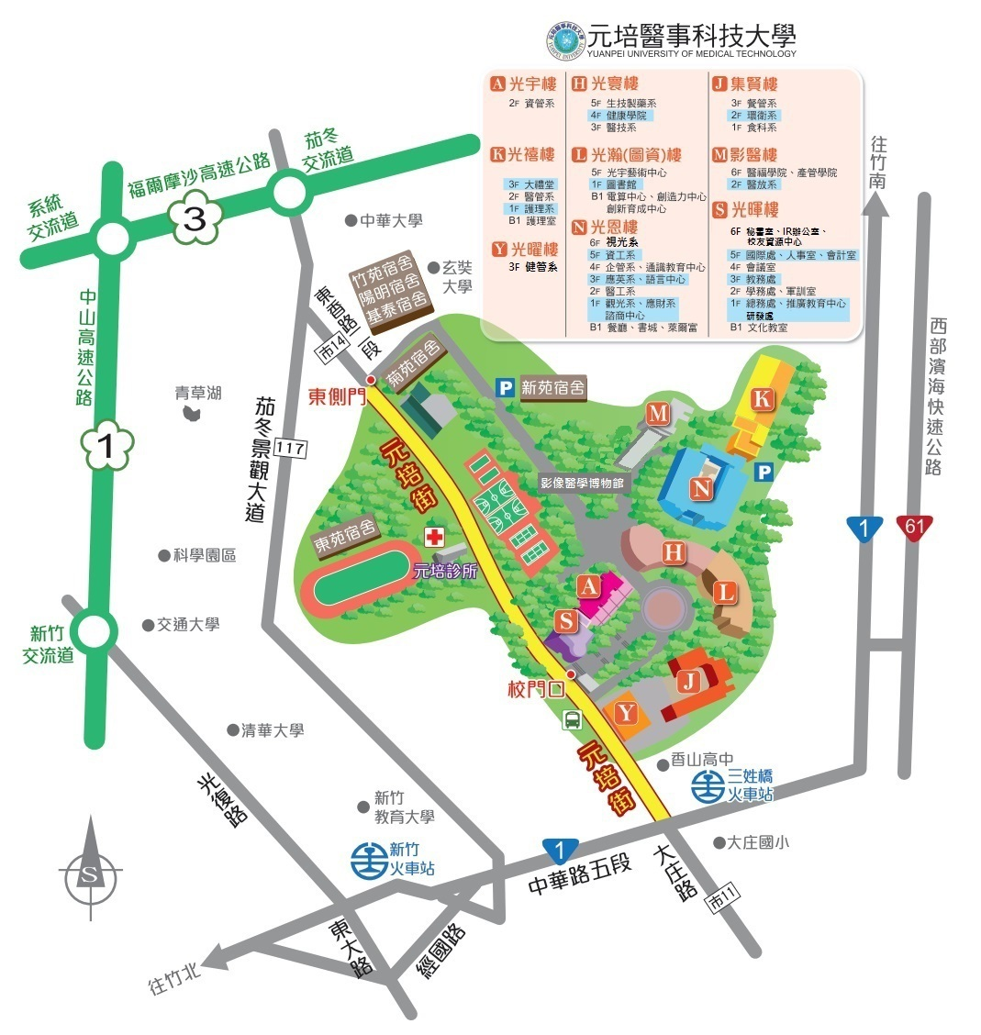
創業競賽與輔導培訓營活動會場

2016生醫健康產業創新創業競賽與輔導培訓營報名表
附件一

編號： (由主辦單位填寫)

計畫書名稱
團隊代表  (隊長) | (1) | 姓名 |  | 學校/系所
團隊代表  (隊長) | 聯絡電話 |  |  | E-mail
其他成員 | (2) | 姓名 |  | 學校/系所
其他成員 | (3) | 姓名 |  | 學校/系所
其他成員 | (4) | 姓名 |  | 學校/系所
其他成員 | (5) | 姓名 |  | 學校/系所
指導老師 | 姓名 |  |  | 學校/系所
注意事項 | 參賽人保證已確實瞭解「2016生醫健康產業創新創業競賽」之參賽規則，並同意遵守下列各項規定：  - 參賽者須保證其計畫書為原創作品，並無抄襲仿冒情事，且未曾對外公開發表。  - 若因抄襲或以其他類似方法侵害他人智慧財產權而涉訟者，參賽者應自行解決與他間任何智慧財產權之糾紛，並負擔相關法律責任，主辦單位不負任何法律責任。  - 為秉持創新精神，同一作品若已參加其他全國性、跨校性競賽得獎者，不得再參加本競賽。  - 競賽得獎作品，若經證實違反上述規定者，主辦單位將有權追回已頒發之獎金及獎  項。  - 參加競賽之計畫書相關資料延遲交件者，取消資格。  - 基於宣傳需要，主辦單位對於入選作品擁有攝影、報導、展出、評論及在其它媒體、刊登作品之權利。  - 如有以上未盡事宜，視當時狀況共同商議之。
同意參賽  簽章 | 參賽者簽名或蓋章：  指導老師簽名或蓋章：  （所有參賽者均須親自簽名，並以成員順序依序填寫）
- 為活動聯繫之目的，須蒐集相關人員的姓名、身分證字號、電話、學校單位(系所)、職稱、出生日期、E-mail 等個人資料(辨識類：C001 辨識個人者)，以在本次活動期間及地區內進行必要之聯繫。如欲更改個人資料或行使個人資料保護法第 3 條的查閱、補充、更正、製給複製本及請求停止蒐集、處理、利用及請求刪除等當事人權利，請洽元培醫事科技大學創新育成中心。
- 報名表可以以郵寄紙本、傳真、Email的方式提交給主辦單位。
日期︰中華民國105年 月 日

